CHƯƠNG TRÌNH THAM QUAN DU LỊCH 2019
Thời gian: 3 Ngày 3 Đêm
Khởi hành: Tối thứ 5 hàng tuần
Phương tiện: Xe giường nằm + tàu cao tốc

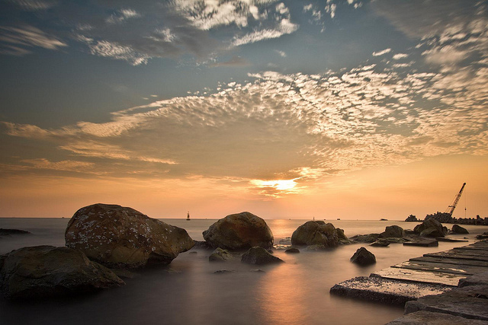
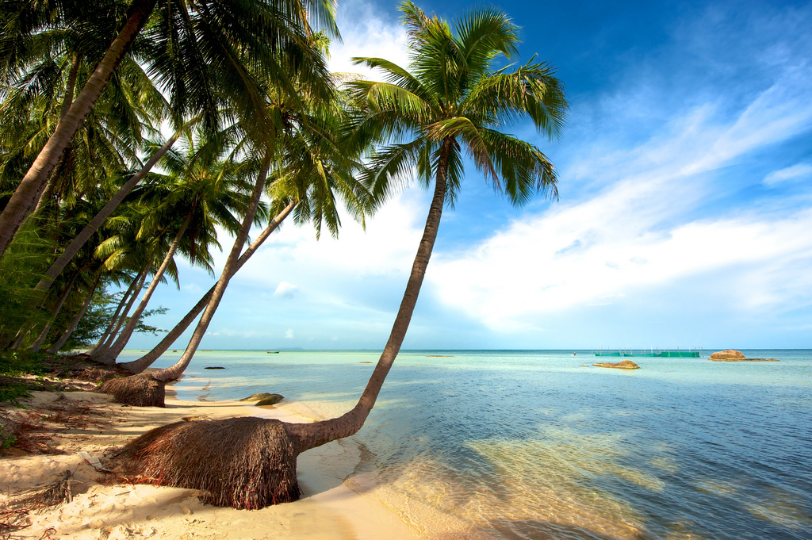
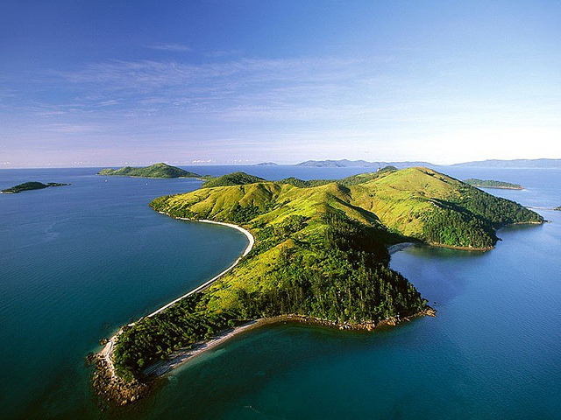

ĐÊM 1: SÀI GÒN – HÀ TIÊN (Nghỉ đêm trên xe)
Điểm đón khách :
- 04 Phạm Ngọc Thạch – nhà văn hóa Thanh Niên – Quận 1.
- Cây xăng comexco Hàng xanh – Bình Thạnh.
- Cây xăng Mũi Tàu – Bùng Binh Phú Lâm – Quận 6
Buổi tối 21h00: Xe và hướng dẫn viên đón khách tại điểm hẹn khởi hành khởi hành đi Hà Tiên. Quý khách nghỉ đêm trên xe.
NGÀY 1: HÀ TIÊN – PHÚ QUỐC (Ăn Sáng, Trưa, Chiều)
Buổi Sáng: Quý khách dùng điểm tâm tại nhà hàng. Khởi hành tham quan Chùa Phù Dung, Lăng Mạc Cửu, Thạch Động Thôn Vân. Dùng cơm trưa tại nhà hàng tại Hà Tiên.
Buổi trưa: Đoàn dùng bữa trưa tại nhà hàng ở Hà Tiên, thực đơn như sau:
- Lẩu rong biển giò heo
- Cá biển chiên mắm xoài
- Gà ram xả ớt
- Trứng chiên thịt
- Rau luộc + kho quẹt
- Cơm – trà đá
- Trái cây
Sau đó, Quý khách lên xe di chuyển ra bến tàu đi Phú Quốc. Đến Phú Quốc, xe của du lịch Phong Cách Việt tại Phú Quốc đón quý khách. Xe đưa đoàn về nhà nghỉ - nhận phòng nghỉ ngơi.
Buổi chiều:
- Đoàn tham quan Suối Tranh một trong những dòng suối đẹp và trong lành bậc nhất Phú Quốc. Tới đây quý khách có thể leo núi và tắm suối tại dòng Thác Tranh thơ mộng đầy sức quyến rũ.
- Trang trại nuôi ong lấy mật đầu tiên tại Phú Quốc: quý khách tận mắt nhìn thấy quy trình nuôi ong lấy mật tại đây, được tự do thưởng thức mật ong nguyên chất được nuôi tại trang trại.
- Thưởng thức rượu tại Lò Sản Xuất Rượu Sim Rừng nổi tiếng Phú Quốc – Chúng ta sẽ thấy tận mắt quy trình làm rượu Sim từ loại trái cây hoang dã mọc rất nhiều tại khu vực này. Bên cạnh đó du khách còn có dịp được chụp hình bên những vườn Hoa Sim Tím…
- Tham quan mua sắm đặc sản nổi tiến Nước Mắm Phú Quốc.
Đoàn Dùng cơm chiều tại nhà hàng với thực đơn như sau:
- Lẩu ngót cá biển
- Cá biển kho tộ
- Mực xào sa tế
- Tôm hấp
- Rau muống xào
- Cơm – trà đá
- Trái cây
Buổi tối: Quý khách tự do đi dạo chợ đêm Dinh Cậu, hoặc tham gia chương trình câu thẻ mực những đêm không trăng (chi phí tự túc). Nghỉ đêm tại Phú Quốc.
NGÀY 2: THAM QUAN PHÚ QUỐC – CÁP TREO HÒN THƠM – THIỀN VIỆN TRÚC LÂM HỘ QUỐC – NHÀ TÙ (Ăn Sáng, Trưa)
Buổi sáng: Quý khách dùng điểm tâm sáng tại Nhà Hàng sau đó Quý khách vắt đầu hành trình đi tham quan:
- Di tích lịch sử Nhà Tù Phú Quốc nơi được coi là một trong những địa ngục trần gian mà người Mỹ đã dựng lên để giam giữ và tra tấn tù binh cách mạng.
- Thiền Viện Trúc Lâm Hộ Quốc: Là một trong nhưng ngôi chùa tâm linh lớn nhất các tỉnh Nam Bộ.
- Vườn Tiêu Phú Quốc: Qúy khách cũng có thể mua những sản phẩm nổi tiếng tứ tiêu về sử dụng hoặc làm quà cho người thân.
- Ga cáp treo Hòn Thơm: quý khách cùng tạo dáng và chụp những bức ảnh tuyệt vời tại ga cáp treo vượt biển dài nhất thế giới.
Sau đó đoàn lựa chọn 1 trong 2 chương trình sau:
LỰA CHỌN 01: Xe đưa đoàn tham quan Bãi Sao
Đoàn đến biển Bãi Sao - một trong những bãi biển đẹp và trữ tình tại Nam đảo. Quý khách được tận hưởng phong cảnh tuyệt vời nơi đảo ngọc, hòa mình cùng làng sóng biển thưởng thức hải sản tại khu du lịch. Tại đây, quý khách không những được tắm biển mà còn tham gia những trò chơi thật lý thú và cảm giác mạnh trên biển (chi phí trò chơi tự túc).
Dùng cơm trưa tại nhà hàng ngay tại bãi biển
- Gỏi mực thái lan
- Chả cá thu xào chua ngọt
- Gà kho xả ớt
- Rau muống xào tỏi
- Lẩu nhám xả nghệ
- Cơm – Trà đá
- Trái cây

Buổi Chiều: Quý khách rời bãi biển, xe đưa đoàn về lại thị trấn Dương Đông.
Buổi tối: Quý khách tự do đi dạo chợ đêm Dinh Cậu, tự do trải nghiệm và khám phá các đặc sản miền biển đảo (tự túc bữa ăn tối). Nghỉ đêm tại khách sạn.
LỰA CHỌN 02: khám phá Hòn Thơm: (Quý khách phụ thu 500,000đ/khách)
- Quý khách được đi cáp treo đến Hòn Thơm. Một hệ thống cáp treo có tổng chiều dài 7.899,9m, nối từ thị trấn An Thới qua các đảo Hòn Rỏi, Hòn Dừa tới Hòn Thơm. Hệ thống cáp treo Hòn Thơm được tổ chức Guinness trao tặng chứng nhận cáp treo vượt biển dài nhất thế giới - Sự kiện này đã đưa Phú Quốc lên một tầm cao mới về các địa danh du lịch thế giới, trở thành một điểm đến du lịch cực kì mới lạ và hấp dẫn thu hút hàng triệu lượt khách khắp năm châu.
- Ngồi trên cabin cáp treo quý khách sẽ nhìn ngắm được vẻ đẹp hoang sơ của Hòn Thơm và được phóng tầm mắt ra biển cả, chiêm ngưỡng vẻ đẹp của đại dương xanh qua hệ thống cáp treo vượt biển dài nhất thế giới. Tới Hòn Thơm, Qúy khách tha hồ tắm biển với làn sóng biển trong xanh của một trong những bãi biển xanh sạch đẹp nhất Việt Nam.
- Được tham gia các trò chơi biển hấp dẫn như: Mô tô kéo dù, lái cano, chèo thuyền Kayak, thưởng thức show diễn đa sắc màu của các vũ công Philippines và Châu Âu, và các nghệ sỹ dân gian mang lại,… Tự do thưởng thức hải sản tươi ngon, đặc sản Phú Quốc tại các nhà chòi bên bờ biển thơ mộng…
- Dùng buffet trưa tại bãi biển…
Buổi Chiều: Quý khách rời Hòn Thơm bằng cáp treo, di chuyển ra bến xe bus và di chuyển bằng xe bus chuyên dụng miễn phí của SunGroup về lại thị trấn Dương Đông ( quý khách vui lòng canh đúng giờ của xe bus khi về, xe sẽ chạy vào lúc 15h00 và 18h00 tại ga cáp treo )
Buổi tối: Quý khách tự do đi dạo chợ đêm Dinh Cậu, tự do trải nghiệm và khám phá các đặc sản miền biển đảo (tự túc bữa ăn tối). Nghỉ đêm tại khách sạn.

NGÀY 3: PHÚ QUỐC – HỒ CHÍ MINH (Ăn Sáng, Trưa)
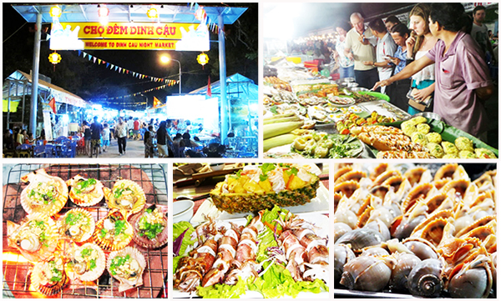
Buổi Sáng: Dùng điểm tâm. Quý khách làm thủ tục trả phòng khách sạn.
Xe đưa Quý khách ra bến tàu, về Hà Tiên. Quý khách dùng cơm trưa tại nhà hàng.
- Lẩu chua cá biển
- Thịt kho thố
- Gà chiên giòn
- Trứng chiên hành
- Rau muống xào tỏi
- Cơm trắng
- Trà đá + tráng miệng
Buổi chiều: Khởi hành về thành phố Hồ Chí Minh. chia tay hẹn gặp lại quý khách!
Bảng giá tour dành cho khách lẻ ghép đoàn:
Khách sạn 01 sao | Khách sạn 02 sao | Khách sạn 03 sao
2.790.000đ/khách | 3.190.000đ/khách | 3.390.000đ/khách
GIÁ VÉ BAO GỒM:
- Xe giường nằm đời mới có máy lạnh, đưa đón khách đi theo chương trình tour.
- Lưu trú: 2 – 3 khách/phòng. khách sạn theo sự lựa chọn của quý khách.
- Ăn uống: 03 bữa sáng + 04 bữa chính
- Vé tàu cho khách (hoặc qua phà) Hà Tiên – Phú Quốc và ngược lại.
- Hướng dẫn viên thuyết minh và phục vụ cho đoàn suốt tuyến.
- Vé tham quan vào cửa các thắng cảnh..
- Khăn lạnh, Nón, nước uống trên đường (1 khăn, 1 chai/ ngày).
- Bảo hiểm du lịch 10.000.000 VND
GIÁ VÉ KHÔNG BAO GỒM:
- Vui chơi giải trí cá nhân, và các chi phí ăn uống ngoài chương trình.
- Vé tham quan khu vui chơi giải trí vinpearlland + safari
- VAT.
- Vé tham quan Hòn Thơm có buffet trưa
GIÁ VÉ DÀNH CHO TRẺ EM:

- Trẻ em từ 10 tuổi trở lên mua 1 vé.
- Trẻ em từ 05 – 09 tuổi mua 75% vé: ghế ngồi tàu (phà) 2 lượt đi và về, ghế ngồi trên xe, xuất ăn, ngủ ghép chung với Gia đình.
- Trẻ em dưới 05 tuổi: Không tính vé, gia đình tự lo cho bé. 02 người lớn chỉ được kèm 01 trẻ em, nếu trẻ em đi kèm nhiều hơn thì từ em thứ 02 trở lên phải mua 75% giá tour.
CÁC KHOẢN PHỤ THU

- Phòng đơn phụ thu: 600.000 vnđ/người.
- Phòng đôi phụ thu: 150.000 vnđ/ người.
- Phụ thu phòng 3 người: 50.000 vnđ/ người.
QUY ĐỊNH HUỶ VÉ:

- Nếu quý khách huỷ vé sau khi mua chịu chi phí: 30% giá vé .
- Nếu quý khách huỷ trước ngày khởi hành 07 ngày: chịu chi phí 50% giá vé
- Nếu quý khách hủy trước ngày khởi hành 03 ngày: chịu phí 70% giá vé.
- Nếu quý khách huỷ trong vòng 24 giờ kể từ ngày khởi hành, chịu chi phí: 100% giá vé.
- Giai đoạn Lễ/Tết không hoàn, không hoàn,không hủy, không đổi.
LƯU Ý: Thứ tự các điểm tham quan theo chương trình HDV có thể thay đổi tùy theo thời tiết vá các vấn đề khách quan khác mà vẫn đảm bảo đầy đủ các điểm tham quan.

